|  |  |  |  |  |
| --- | --- | --- | --- | --- |
| **版本** | **日期** | **状态** | **修订人** | **摘要** |
| V0.1 | 2019/11/11 | C | 廖强斌 | 创建需求文档 |

**状态标识：C – Created A - Added M - Modified D – Delete**

* 原型仅供参考，具体内容查看文字描述部分

# 消息公告

## 业务流程图

业务办理模式:

|  |  |  |  |  |  |
| --- | --- | --- | --- | --- | --- |
| **是否需要审核** | **审核层级** | **对应审核人员** | **人工审核要点** | **是否允许驳回** | **驳回节点标识** |
| 否 |  |  |  |  |  |

## 业务受理界面

* **界面原型图及逻辑说明**

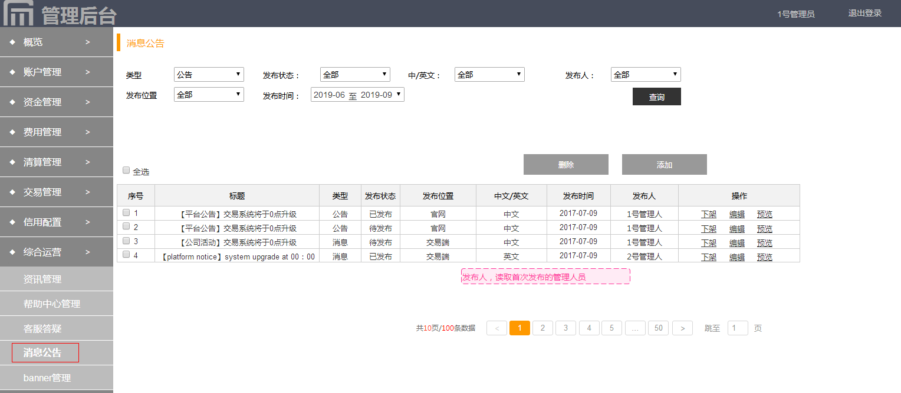

1. 筛选栏：
2. 类型：公告、消息（目前暂不需考虑开发）；默认显示公告；
3. 发布状态：下拉选择，包括“全部、已发布、待发布、已下架”；
4. 中/英文：下拉选择，包括“全部、中文、英文”；
5. 发布人：下拉选择，包括“全部、1号、2号….”管理人字典项；
6. 发布时间：可自行设置时间段区间，默认为空；
7. 发布位置：下拉选择，包括“全部、官网、交易端”
8. 列表：列表显示内容包含8项——标题、类型、发布状态、发布位置、中文/英文、发布时间、发布人、操作；
9. 标题：显示超字符部分隐藏，鼠标靠近时展示完整内容；
10. 发布时间：精确到分钟
11. 发布人：自动读取点击发布内容的管理员；
12. 操作：操作包含【发布/下架】、【编辑】、【预览】；

* 【下架】：已经发布的信息，可以点击下架（即隐藏），下架后需到编辑界面可重新发布（重新展示）；
* 【编辑】：可编辑详情页内的内容；编辑页与添加页面相同
* 【预览】：新增完成后，可在此点击预览，如下图

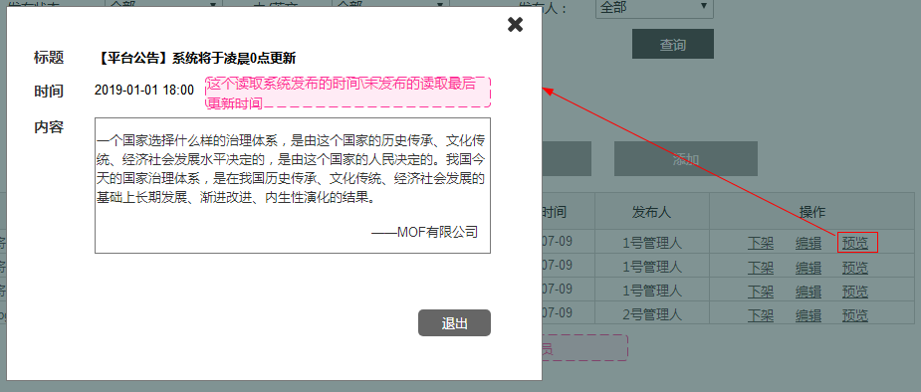

* **新增界面原型图及逻辑说明**

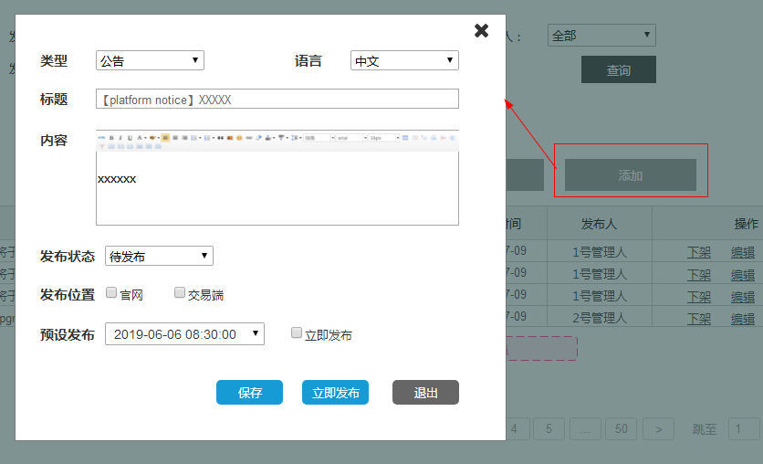

1. 类型：下拉选择，选择包含“公告、消息”默认显示公告
2. 语言：自动根据输入的标题来判断，也可下拉选择“中文、英文”；
3. 标题：限制在30个字节内；
4. 内容：需要有编辑功能，可编辑文字或超链接，内容不限制字数；
5. 发布状态：下拉选择，“待发布、已发布”，默认为待发布，点击发布后，显示我已发布
6. 发布位置：可勾选单选或全选，选项包括“官网、交易端”，默认为全选。
7. 预设发布：即设定自动发布时间，需支持精确到秒；也可勾选“立即发布”，此时下方立即发布按钮为可点击状态，否则不可点击。

## 业务处理逻辑

后端需对公告内容进行编辑，编辑完成后，可以设定自动发布时间，也可以立即发布。发布后后端可以手动下架或删除公告内容。前端公告展示列表，自动隐藏3个月以上的公告内容。